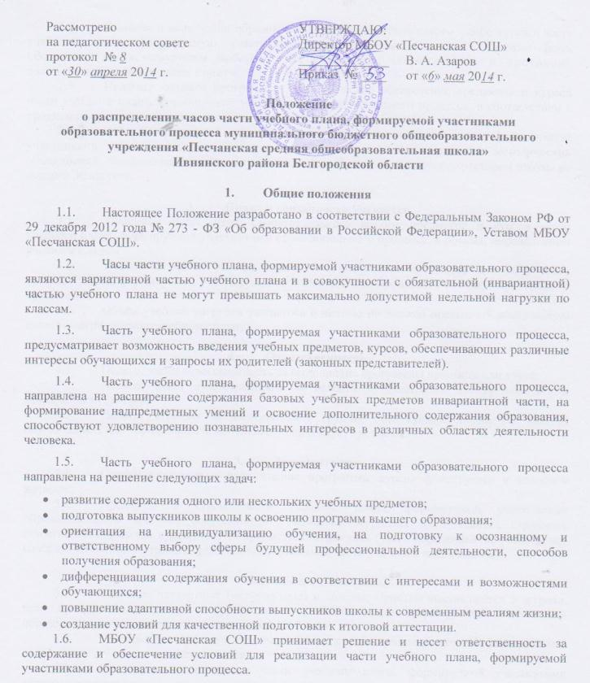

- Организация и содержание части учебного плана, формируемой участниками образовательного процесса
  - Ежегодный набор предметов и курсов части учебного плана, формируемой участниками образовательного процесса зависит от:
- образовательных запросов обучающихся: для обучающихся 2 - 11 классов - анкетирование и заявления обучающихся.
- материально - технических, финансовых и кадровых возможностей МБОУ «Песчанская СОШ».
  - Решение о включении образовательным учреждением какого - либо курса в часть учебного плана, формируемую участниками образовательного процесса, должно быть обосновано соответствующим выбором этих участников, закрепленном в протоколе заседания Управляющего совета.
  - Педагоги создают программно - методическое обеспечение предметов и курсов части учебного плана, формируемой участниками образовательного процесса, в соответствии с уровнем сформированных компетенций учащихся.
  - Рабочие программы предметов и курсов части учебного плана, формируемой участниками образовательного процесса, рассматриваются на заседаниях методических объединений, согласовываются с заместителем директора и утверждаются директором школы не позднее 30 августа.

- Права и обязанности учащихся
  - Учащийся имеет право самостоятельного выбора предметов и курсов части учебного плана, формируемой участниками образовательного процесса, в объеме, определенном учебным планом.
  - Учащийся обязан освоить программы выбранных предметов и курсов части учебного плана, формируемой участниками образовательного процесса, в объеме, определенном программой.
  - Объём учебной нагрузки учащегося в неделю не должен превышать максимально допустимого (согласно учебному плану).

- Ответственность
  - Педагог несёт ответственность за выполнение программы предмета или курса.
  - Педагог несёт ответственность за ведение документации, своевременность и правильность отчетов.
  - Педагог отвечает за наполняемость группы, обеспечивает посещение занятий обучающимися, которые выбрали соответствующий курс, предмет.

- Документация
  - Список учащихся и прохождение программы курсов фиксируется в классном журнале.
  - Предметы и курсы части учебного плана, формируемой участниками образовательного процесса оформляются в классных журналах на отдельных страницах (элективные и учебные курсы) или на предметных страницах (часы, переданные на расширение содержания базовых учебных предметов инвариантной части учебного плана школы).

- Оценивание и контроль
  - Текущие, четвертные (полугодовые) и годовые отметки выставляются в журнал, если программа предметов и курсов части учебного плана, формируемой участниками образовательного процесса, составляет не менее 1 часа.
  - Текущие, четвертные и годовые отметки по элективному курсу «Информационная подготовка» в 9 классе не выставляются.
  - По предметам и курсам части учебного плана, формируемой участниками образовательного процесса, не проводится промежуточная и итоговая аттестации.
  - Формы и средства контроля за освоением предметов и курсов части учебного плана, формируемой участниками образовательного процесса, прописываются в рабочих программах.
  - В аттестате об основном общем или среднем общем образовании делается запись об изученных курсах (полное название в соответствии с учебным планом школы) в соответствующей строке. При изучении нескольких курсов названия выбираются по усмотрению выпускника. Оценки по элективному курсу выставляются в случае если на его изучение отводилось по учебному плану не менее 64 часов за два учебных года в соответствии с порядком заполнения, учета и выдачи аттестатов об основном общем и среднем общем образовании и их дубликатов.
  - Контроль за состоянием преподавания предметов и курсов части учебного плана, формируемой участниками образовательного процесса, и посещаемостью занятий обучающимися возлагается на заместителя директора школы.

С Положением ознакомлены:

Ф. И. О. | Дата | Подпись | Ф. И. О. | Дата | Подпись

